2018年瑞典皇家理工大学硕士项目（3+2）申报通知

瑞典皇家理工大学（KTH）成立于1827年，主校区位于瑞典首都斯德哥尔摩市中心，是欧洲的10强大学之一。在校学生14000人，其中博士生2000人。2017年8月，我校与KTH签署“3+2学生联合培养协议”，今年是第一年开展3+2硕士项目申请。KTH的硕士项目，包括为时3学期的课程学习和1学期的学术研究。学生在硕士毕业之后，可以额外获得6个月的瑞典签证，以便留在瑞典申请工作或PHD。40%的硕士生在毕业之前就获得了满意工作offer，30%的毕业生选择就读博士学位。KTH的博士学习历时4年，包括1年的课程学习和3年的全职学术研究，在博士四年学习之后可以申请瑞典的永久居住权。

一．3+2项目涉及专业
土木工程、电气工程、能源与环境工程、信息工程等专业的同学，具体专业可申请的KTH项目对照表如下：
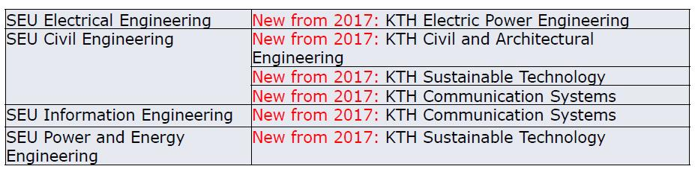

二．申请要求：
1．在校大三学生
2．学习成绩优良
3．英语要求：托福IBT 90以上（写作部分要求20分以上）或雅思6.5分以上（各单项不低于5.5分）。我校是KTH的国际合作院校之一，对于我校参与KTH申请并成功通过面试的学生，英语成绩要求可以适当放宽
4．具体项目的申请要求可通过网页https://www.kth.se/en/studies/master 查询

三．授课语言：英语

四．费用和奖学金:
项目学费为SEK310000（两年，约合人民币25万元）
按学分收取学费，每学期30 ECTS。根据以往情况，每学年学费约12-13万人民币（建筑专业学费约在人民币20万多）。对特别优秀的学生，KTH会减免其学费。2014年我校有2位学生获得KTH全免学费的奖励。
（注：学费加生活费每年约需20万多人民币，两年约需40万多人民币。）
奖学金：只有少量奖学金，具体请参见瑞典KTH网站。
生活费：每月约6000-8000元人民币（约合7000-10000瑞典克朗）
（每月最低预算生活费）： 伙食费：1600人民币；住宿费用：2900人民币；交通费：450人民币；电话费／网费：250人民币；其他费用：1000人民币

五．申请时间表：
1．东南大学校内申请截至日期：2017年11月22日（周三）
特别提醒:同学们通过教务处系统报名，同时按照下方Excel模板填写英文个人基本信息，邮件发送给国际合作处赵老师（邮箱：zhaoyishu@seu.edu.cn）
2. KTH官网申请截止日期：2018年1月15日
通过瑞典大学提供的在线申请系统www.universityadmissions.se进行入学申请
2. 面试时间：2017年12月（申请的同学需要在面试之前网上缴纳申请费用）
3. 录取结果公布：2018年4月6日
4. 正式入学时间：2018年8月下旬

六． 3+2项目报名的步骤：
1.确认申请项目：相关专业的同学可以在对照专业项目列表之后，上网查询具体项目介绍。
2.确认入学要求：通过网页https://www.kth.se/en/studies/master 查询
3.校内选拔：满足申请要求的大三学生可以在2017年11月22日之前通过教务处系统申请，并邮件提交英文信息表；
4.提供申请文件：根据申请网页www.universityadmissions.se的要求提供申请材料，申请材料包括本科学习的课程列表等。
5.提交申请并交纳申请费用：网申系统关闭时间为2018年1月15日，东南大学申请的同学需要在面试之前（2017年12月前）完成网申并缴纳sek900的申请费用。
6.奖学金的申请：有关奖学金的信息可以在KTH官网“学费和资助”下找到。
7.等待选择的结果：申请通过之后，需要网上申请住宿及办理其他留学手续。KTH将提供关于你的课程的进一步的信息。录取结果公布的日期：2018年4月6日

七．东南大学有关负责机构：
1. 教务处负责本项目的选拔工作。联系人：张老师，联系电话：52090224
2. 国际合作处负责对外联系。 联系人：赵老师，联系电话：52090195

八．报名注意事项：
1．KTH网站（https://www.kth.se/en/studies）上有详细的报名具体流程描述和问题解答。
2．申请过程中如碰到问题，可直接发送邮件至KTH-China@kth.se询问。
3．对于目前没有英语成绩或英语成绩不达标的同学，可先报名并参加KTH在12月8日的面试（面试前需在报名网站上缴纳报名费），亦有被KTH录取的机会。
4．申请者最多可以申请4个专业。申请专业前，一定要查清相关专业的录取先决条件（所需专业背景、所需某类课程学分等）。
5．学生的邮件地址最好是Gmail、Hotmail等国外常见邮件供应商的。KTH发现，KTH与国内的邮件往来会时有丢失。

九．相关网址：
瑞典皇家理工大学的相关链接：
KTH官网：www.kth.se
KTH官方微博：KTHuniversity
KTH官方优酷：KTHuniversity
KTH官方微信：KTH1827

